
Team 6: Facharzt-Termin-Verwaltungstool

27.03.2017

Ausarbeitung zum Modul „Fortgeschrittene Softwaretechnologie“
Fachhochschule Dortmund
4. Semester
Sommersemester 2017

Prüfer: Prof. Dr.-Ing. Stefan Bente

Inhaltsverzeichnis

Inhaltsverzeichnis I
Abbildungsverzeichnis 1
Tabellenverzeichnis 2
Abkürzungsverzeichnis 3
1 Anforderungsspezifikationen (Meilenstein 3) 4
1.1 Projektorganisation und -infrastruktur: 4
1.2 Ist-Analyse 4
1.3 Soll Konzept (Produktskizze) 4
1.3.1 Produktperspektive/Produktvision 4
1.3.2 Einsatzkontext 5
1.3.3 Plattform/Technologie 5
1.3.4 Rahmenwerk/Fremdsoftware 5
1.4 Stakeholder 5
1.5 Funktionen 6
1.5.1 Liste der funktionalen Anforderungen 6
1.5.2 Nichtfunktionale Anforderungen 7
1.5.3 Charakterisierung nach Kano 9
1.5.4 Priorisierung mit Analytical Hierarchy Process (AHP) 10
1.6 Anwendungsfälle 11
1.6.1 Liste der Anwendungsfälle 11
1.6.2 Anwendungsfall 1: Suchen innerhalb des Systems 11
1.6.2.1 Diagramm 11
1.6.2.2 Textuelle Beschreibung 12
1.6.3 Anwendungsfall 2: Übersichten 13
1.6.3.1 Diagramm 13
1.6.3.2 Textuelle Beschreibung 13
1.6.4 Anwendungsfall 3: Termin reservieren 14
1.6.4.1 Diagramm 14
1.6.4.2 Textuelle Beschreibung 14
1.6.5 Anwendungsfall 4: Termin stornieren 15
1.6.5.1 Diagramm 15
1.6.5.2 Textuelle Beschreibung 16

1.6.6 Anwendungsfall 5: Termin per Email bestätigen 16
1.6.6.1 Diagramm 16
1.6.6.2 Textuelle Beschreibung 17
1.7 Domänendiagramm 18
1.8 Glossar mit Datenbeschreibungen 18
1.9 Architekturskizze 20
1.10 GUI-Mockups 21
1.10.1 Login 21
1.10.2 Kommende Termine eines Patienten 21
1.10.3 Details des Arztes für Patienten 22
1.10.4 Terminabsage eines Patienten 22
1.10.5 Vergangene Termine eines Patienten 23
1.10.6 Neue Termine finden für Patienten 23
1.10.7 Termin reservieren für Patienten 24
1.10.8 Terminübersicht für den Arzt 24
1.10.9 Termin bestätigen für den Arzt 25
1.10.10 Termin absagen für den Arzt 25
Anhang 26
Anhang 1: AHP Analayse 26

Abbildungsverzeichnis
Abbildung 1: Schablone für die Priorisierung der Funktionen 9
Abbildung 2: Priorisierung der gewünschten Funktionen 9
Abbildung 3: Anwendungsfall 1: Suchen innerhalb des Systems 11
Abbildung 4: Anwendungsfall 2: Übersichten 13
Abbildung 5: Anwendungsfall 3: Termin reservieren 14
Abbildung 6: Anwendungsfall 4: Termin stornieren 15
Abbildung 7: Anwendungsfall 5: Termin bestätigen 16
Abbildung 8: Domänendiagramm 18
Abbildung 9: Architekturskizze 20
Abbildung 10: Gui-Mockup für den Login 21
Abbildung 11: Gui-Mockup für kommende Termine eines Patienten 21
Abbildung 12: Gui-Mockup für Details eines Arztes 22
Abbildung 13: Gui-Mockup für die Terminabsage eines Patienten 22
Abbildung 14: Gui-Mockup für die vergangenen Termine eines Patienten 23
Abbildung 15: Gui-Mockup für die Terminfindung 23
Abbildung 16: Gui-Mockup für die Reservierung eines Termins 24
Abbildung 17: Gui-Mockup für die Terminübersicht für den Arzt 24
Abbildung 18: Gui-Mockup für die Terminbestätigung vom Arzt 25
Abbildung 19: Gui-Mockup für die Terminabsage vom Arzt 25
Abbildung 20: AHP Analyse 26

Tabellenverzeichnis
Tabelle 1: Nichtfunktionale Anforderungen 8
Tabelle 2: Verwendete Funktionen für AHP 10
Tabelle 3: Übersicht der fünf wichtigsten Anwendungsfälle 11
Tabelle 4: Anwendungsfall 1: Suchen innerhalb des Systems 12
Tabelle 5: Anwendungsfall 2: Anfrage einer Übersicht 14
Tabelle 6: Anwendungsfall 3: Termin reservieren 15
Tabelle 7: Anwendungsfall 4: Termin stornieren 16
Tabelle 8: Anwendungsfall 5: Termin bestätigen 17
Tabelle 9: Glossar mit Datenbeschreibungen 19

Abkürzungsverzeichnis

Anforderungsspezifikationen (Meilenstein 3)

Projektorganisation und -infrastruktur:
- Vorgehensmodell
  - erweitertes Wasserfallmodell
- Artefakt Verwaltung/KM
  - GIT
  - Dropbox
- Modellierungswerkzeug
  - Visio als UML-Tool
  - Word für die Textdokumente
  - Trello zur Aufgabenverwaltung
  - Pencil für die GUI-Entwürfe/Scribbles
- Entwicklungsumgebung
  - Eclipse

Ist-Analyse
Eine einheitliche Applikation in diesem Bereich ist momentan nicht vorhanden. Es gibt zwar Branchensoftware für die Terminverwaltung, diese wird allerdings nur von einigen Praxen aus verschiedenen Gründen eingesetzt. Viele Ärzte arbeiten noch nach dem „alten“ Weg und schreiben Termine in einen nicht elektronischen Kalender. Ein Kontakt zu Patienten besteht nur persönlich oder über das Telefon. Neue Technologien wie Apps auf Smartphones oder Onlinezugänge sind gar nicht vorhanden. Es hat sich herausgestellt, dass immer mehr Patienten diese nicht vorhandenen Funktionen wünschen. Denn so erhoffen sie sich einen direkteren Kontakt zu den Ärzten und eine effizientere Terminverwaltung. Meistens werden spontan frei gewordene Termine nicht anderweitig vergeben, die diese nicht bekannt gemacht werden können.

Soll Konzept (Produktskizze)

Produktperspektive/Produktvision
Einheitliches und onlinebasiertes Terminverwaltungssystem für Patienten, wo kurzfristig frei gewordene und allgemeine Termine in verschiedenen Facharztpraxen zur Verfügung gestellt und gebucht werden können. Suche nach Fachärzten in der Umgebung und bestimmten Fachrichtungen unter Berücksichtigung der gesetzlichen Rahmenbedingungen und Regelungen, sodass z.B. bei vergebenen Terminen nur für den Arzt der Patient einsehbar ist.

Einsatzkontext
Ärzte können freie Termine online veröffentlichen und Patienten können dann nach Registrierung und Anmeldung am System, diese Termine für sich reservieren. Reservierte Termine können bis zu einem Tag vorher wieder entfernt werden

Plattform/Technologie
Java Web App

Rahmenwerk/Fremdsoftware
- SpringBoot
- Vaadin
- MySQL
- Maven

Stakeholder
Nachfolgend sind alle Stakeholder des Facharzt-Termin-Verwaltungstool aufgelistet und gruppiert:
- Kunde
  - Facharztpraxen
    - Ärzte
    - Verwaltung (Assistenten/ Sprechstundenhilfe)
  - Patienten / Kunden
- Auftragnehmer
  - Management
  - Entwickler
  - Tester
  - Administrator (Hardware, DB)
- Sonstige
  - Datenschutzbeauftragter
  - Ärztekammer
  - Hersteller der Branchensoftware

Funktionen

Liste der funktionalen Anforderungen
Folgende Funktionen sollen von der Applikation zur Verfügung gestellt werden:
- In Bezug auf die Applikation selbst
  - Die Applikation sollte eine Registrierungsfunktionalität bieten
  - Die Applikation sollte eine Anmeldefunktionalität bieten
  - Verschiedene Sichten mit unterschiedlichen Berechtigungen sollten verfügbar sein
    - Patienten
    - Ärzte / Verwaltung
  - Eine Verbindung bereits vorhandener Applikationen (z.B. Kalender) soll vorhanden sein inkl. Export und Import Funktionen
  - Die Applikation sollte einen Austausch der Termindaten mit einer existierenden Branchensoftware durchführen können
- In Bezug auf die Fachärzte und ihrer Verwaltung
  - Arztpraxen sollten neue Termine anbieten können
    - Manuell
    - Elektronische Schnittstelle
  - Arztpraxen sollten gewählte Termine von Patienten bestätigen können
  - Arztpraxen sollten gewählte Termine von Patienten begründet stornieren können
  - Arztpraxen sollten eine detaillierte Übersicht aller Termine eines Datums bekommen können (inkl. Patienteninformationen)
  - Arztpraxen sollte bereits reservierte Termine mit Daten erweitern können
  - Arztpraxen sollten eine Übersicht über die Termine (vergangen und in der Zukunft) eines bestimmten Patienten in ihrer Praxis bekommen können

- In Bezug auf die Patienten
  - Ein Patient sollte Termine reservieren können
  - Ein Patient sollte reservierte Termine wieder stornieren können
  - Ein Patient sollte nach Fachärzten in der gewünschten Umgebung suchen können
  - Ein Patient sollte nach allen vorhandenen Fachärzten einer bestimmten Fachrichtung suchen können
  - Ein Patient sollte nach dem nächsten freien Termin eines Arztes suchen können
  - Ein Patient sollte nach dem nächsten freien Termin aller Ärzte einer Fachrichtung suchen können
  - Ein Patient sollte bei einem Arzt nach allen freien Terminen suchen können
  - Ein Patient sollte eine Übersicht aller freien und belegten Terminen eines Arztes bekommen (ohne Patienteninformationen)
  - Ein Patient sollte eine Anfrage stellen können, um bei einem freigewordenen Termin automatisch informiert zu werden

Nichtfunktionale Anforderungen
Auf Basis von EN ISO 25010 soll die Anwendung nicht-funktionale Anforderungen erfüllen, die in der nachfolgenden Tabelle aufgelistet werden. Dabei sind die jeweiligen Anforderungen in Kategorien eingeteilt.
Kategorien | Unterkategorie | Nicht-funktionale Anforderungen
Kompatibilität | Interoperabilität | Importieren von Daten aus gängigen Kalendern
Portabilität | Installierbarkeit | Anwendung soll webbasiert sein
 | Anpassungsfähigkeit | Kompatibilität zu den gängigen Browsern soll gegeben sein
Wartbarkeit | Modifizierbarkeit | Umsetzen von Änderungen an der Anwendung sollen mit minimalen Systemausfall durchführbar sein
Leistung und Effizienz | Zeitverhalten | Kurze Antwortzeiten (<0,5s) bei Interaktion mit der Anwendung bis die erste Reaktion dem Anwender sichtbar gemacht wird
Zuverlässigkeit | Wiederherstellbarkeit | Datenwiederherstellung der letzten 14 Tage muss gegeben sein
Benutzbarkeit | Lernförderlichkeit | Intuitive und übersichtliche Bedienoberfläche ohne großen Einarbeitungsaufwand, welches mit durchschnittlichen Softwareerfahrungen zu bewältigen ist
 | Fehlererkennung | Fehlerhafte Eingaben sollen abgefangen und eine Alternative angezeigt werden
 | Zugänglichkeit | Anwendung soll über ein Browser zugänglich sein
Sicherheits-anforderungen | Vertraulichkeit | Zugriff auf Patientendaten darf nur durch autorisiertem Personal erfolgen. Die Daten sollen verschlüsselt gespeichert werden.
 | Integrität | Änderungen von Terminen darf nur durch autorisiertem Personal erfolgen
 | Nachweisbarkeit | Aufzeichnen jeder Tätigkeit innerhalb des Systems
 | Zurechenbarkeit | Verwenden von eindeutigen und zuweisbaren Benutzernamen
 | Authentizität | Überprüfung des Authentizität des Anwenders beim Aufruf
Tabelle 1: Nichtfunktionale Anforderungen
Der Einsatzzweck der Anwendung erfordert den Fokus auf die nicht-funktionalen Anforderungen in den zwei Bereichen Sicherheit und Benutzbarkeit. Schließlich ist der Durchschnitt der späteren Nutzern Fachkräfte, die über keine tiefgreifenden informationstechnischen Kenntnisse verfügen. Zudem sollen die Anwender der Softwarelösung ohne Schulung und mit geringen Einarbeitungszeiten in der Lage sein, die Anwendung zu bedienen. Dabei werden mit Patientendaten gearbeitet, die höchst sensible personenbezogene Daten darstellen. Daher ist es wichtig, dass nur autorisiertes Ärztepersonal auf die Daten zugreifen und diese bearbeiten kann.

Charakterisierung nach Kano
Nachfolgend befindet sich die Priorisierungsmatrix nach Kano, welche für die anschließende Priorisierung der Funktionen für das Facharzt-Termin-Verwaltungssystem verwendet wird:
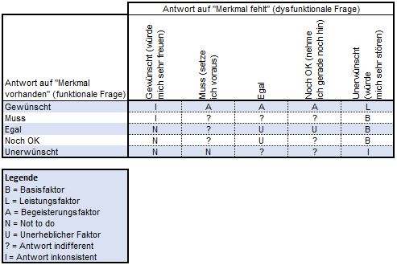
Abbildung 1: Schablone für die Priorisierung der Funktionen
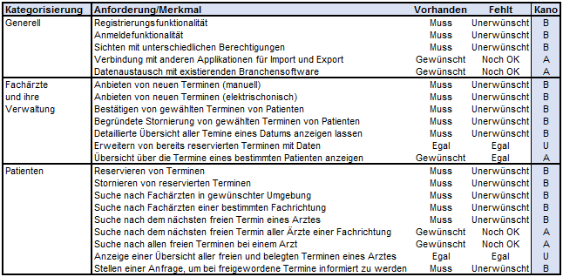
Anhand der dargestellten Priorisierungsmatrix in Abbildung 1 werden in der nachfolgenden Abbildung die gewünschten Funktionen der Applikation bewertet:
Abbildung 2: Priorisierung der gewünschten Funktionen

Priorisierung mit Analytical Hierarchy Process (AHP)
Für die Priorisierung der funktionalen Anforderungen mittels AHP werden folgende Funktionen verwendet:
ID | Funktionen
1 | Registrierungsfunktionalität
2 | Anmeldefunktionalität
3 | Sichten mit unterschiedlichen Berechtigungen
4 | Verbindung mit anderen Applikationen für Import und Export
5 | Datenaustausch mit existierenden Branchensoftware
6 | Anbieten von neuen Terminen (manuell)
7 | Anbieten von neuen Terminen (elektronisch)
8 | Bestätigen von gewählten Terminen von Patienten
9 | Begründete Stornierung von gewählten Terminen von Patienten
10 | Detaillierte Übersicht aller Termine eines Datums anzeigen lassen
11 | Erweitern von bereits reservierten Terminen mit Daten
12 | Reservieren von Terminen
13 | Stornieren von reservierten Terminen
14 | Suche nach Ärzten / Terminen
15 | Anzeige einer Übersicht aller freien und belegten Terminen eines Arztes
16 | Stellen einer Anfrage, um bei freigewordene Termine informiert zu werden
Tabelle 2: Verwendete Funktionen für AHP
Im Anhang befindet sich der gesamte Analytical Hierarchy Process aller genannten Funktionen aus Tabelle 3. Ergebnis der AHP Analyse ist die Priorisierung der Funktionen absteigend der hier genannten:
- Suche nach Terminen / Ärzten
- Detaillierte Übersicht aller Temine eines Datums anzeigen lassen
- Reservieren von Terminen
- Bestätigen von gewählten Terminen von Patienten
- Stornieren von reservierten Terminen
Die genannten fünf Funktionen haben die höchste Priorität der Applikation und sollten entsprechend so behandelt werden

Anwendungsfälle

Liste der Anwendungsfälle
In nachfolgendem Kapitel werden die fünf wichtigsten Anwendungsfälle grafisch dargestellt und beschrieben. Die nachfolgende Tabelle gibt eine Übersicht dieser:

ID | Hauptakteur | Anwendungsfall
UC1 | Patient, Arztpraxis | Suchen innerhalb des Systems
UC2 | Patient, Arztpraxis | Anfordern einer Übersicht innerhalb des Systems
UC3 | Patient | Termin reservieren
UC4 | Patient | Termin stornieren
UC5 | Arztpraxis | Termin bestätigen
Tabelle 3: Übersicht der fünf wichtigsten Anwendungsfälle

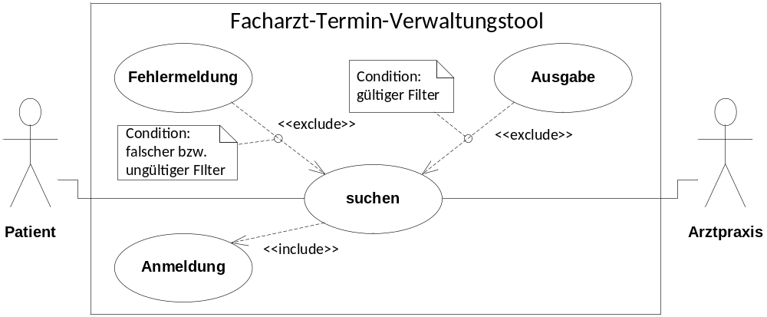Anwendungsfall 1: Suchen innerhalb des Systems

Diagramm
Abbildung 3: Anwendungsfall 1: Suchen innerhalb des Systems

Textuelle Beschreibung
Use Case ID: | UC1
Use Case Name: | Suchen
Akteure: |  | Patient, Arztpraxis
Beschreibung: |  | Einer der Akteure möchte eine Suche innerhalb des Systems starten. Die Suche kann nach einem Arzt oder bei einem Arzt nach einem freien Termin sein. Dabei können und müssen verschiedene Filter angewandt werden. Diese können bspw. nach Datum und Zeit oder nach jeweiligem Facharzt sein.  Damit die Suche stattfinden kann, muss eine vorherige Anmeldung stattgefunden haben. Je nach Rolle des Akteurs ändert sich der Detailierungsgrad der angezeigten Daten. So können Patienten weniger Informationen sehen wie die Ärzte.
Auslöser: |  | Einer der Akteure möchte innerhalb des Systems suchen, bspw. nach einem neuen freien Termin
Vorbedingungen: |  | Keine
Ergebnisse und Nachbedingungen: |  | Die gewünschte Suche schlägt fehl (bei falschem oder ungültigem Filter) oder die Suchergebnisse werden angezeigt
Normaler Ablauf: |  | - Der Akteur öffnet das System  - Ein Hinweis auf die notwendige Anmeldung und Registrierung erscheint, falls nicht bereits eine Anmeldung stattgefunden hat  - Falls keine Anmeldung vorhanden ist meldet sich der Akteur am System an (Benutzer und Passwort) -> include „Anmeldung“  - Der Akteur navigiert zur Suche  - In der Suchmaske werden die gewünschten Filter eingegeben  - Bei fehlerhaftem oder ungültigen Filter wird eine Fehlermeldung ausgegeben -> exclude „Fehlermeldung“  - Bei gültigem Filter werden die Suchergebnisse angezeigt -> exclude „Ausgabe“
Alternative Abläufe: |  | n/a
Ausnahmen: |  | Der Akteur besitzt keine Anmeldeinformationen und muss sich daher vorher registrieren
Includes / excludes: |  | Der Anwendungsfall „Anmeldung“ wird inkludiert und „Fehlermeldung“ und „Ausgabe“ wird exkludiert
Anwendungshäufigkeit: |  | Sehr häufig
Spezielle Anforderungen: |  | - Die Suche darf nicht länger als 2 Sekunden dauern  - Bei ungültigem Filter muss die Fehlermeldung angezeigt werden
Rahmenbedingung: |  | - Patient muss deutsch sprechen können  - System (Frontend und Backend) steht zur Verfügung
Mockups |  | 06terminübersicht_neuen_termin_finden_patient.png, 08terminübersicht_arzt.png
Bemerkungen:
Tabelle 4: Anwendungsfall 1: Suchen innerhalb des Systems

Anwendungsfall 2: Übersichten

Diagramm
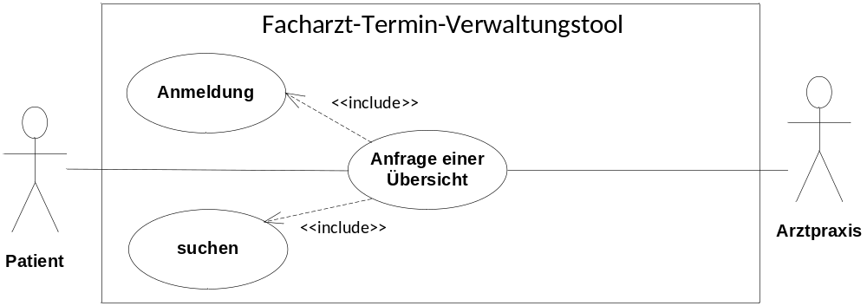Abbildung 4: Anwendungsfall 2: Übersichten

Textuelle Beschreibung
Use Case ID: | UC2
Use Case Name: | Anfrage einer Übersicht
Akteure: |  | Patient, Arztpraxis
Beschreibung: |  | Einer der Akteure möchte eine spezielle Suche innerhalb des Systems starten. Die Ausgabe stellt hierbei eine Übersicht verschiedener Datensätze dar. Dies können bspw. alle freien Termine innerhalb eines Zeitraums dar, alle möglichen Ärzte einer Fachrichtung oder alle Ärzte innerhalb eines bestimmten Umkreises.  Für die Übersicht werden auf alle Funktionalitäten aus dem Anwendungsfall „Suchen“ verwendet und alle Ergebnisse tabellarisch dargestellt und den Akteuren zur Verfügung gestellt. Des Weiteren soll es für den Patienten vorgefertigte Übersichten für seine anstehenden und vergangenen Suchen geben
Auslöser: |  | Einer der Akteure möchte innerhalb des Systems eine Übersicht einer speziellen Suche bekommen
Vorbedingungen: |  | Keine
Ergebnisse und Nachbedingungen: |  | Die gewünschten Ergebnisse werden tabellarisch dem Akteur zur Verfügung gestellt
Normaler Ablauf: |  | - Der Akteur öffnet das System  - Ein Hinweis auf die notwendige Anmeldung und Registrierung erscheint, falls nicht bereits eine Anmeldung stattgefunden hat  - Falls keine Anmeldung vorhanden ist meldet sich der Akteur am System an (Benutzer und Passwort) -> include „Anmeldung“  - Der Akteur navigiert zu einer Übersicht  - In der Suchmaske werden die gewünschten Filter eingegeben  - Innerhalb des Systems werden nach den gewünschten Daten gesucht -> include „suchen“  - Alle Ergebnisse werden dem Akteur tabellarisch dargestellt
Alternative Abläufe: |  | n/a
Ausnahmen: |  | Der Akteur besitzt keine Anmeldeinformationen und muss sich daher vorher registrieren
Includes / excludes: |  | Der Anwendungsfall „Anmeldung“ und „suchen “wird inkludiert
Anwendungshäufigkeit: |  | Sehr häufig
Spezielle Anforderungen: |  | - Die Übersicht darf nicht länger als 20 Sekunden dauern  - Bei ungültigem Filter muss die Fehlermeldung angezeigt werden
Rahmenbedingung: |  | - Patient muss deutsch sprechen können  - System (Frontend und Backend) steht zur Verfügung
Mockups |  | 02terminübersicht_kommende_termine_patient.png, 05terminübersicht_vergangene_termine_patient.png, 06terminübersicht_neuen_termin_finden_patient.png, 08terminübersicht_arzt.png
Bemerkungen:
Tabelle 5: Anwendungsfall 2: Anfrage einer Übersicht

Anwendungsfall 3: Termin reservieren

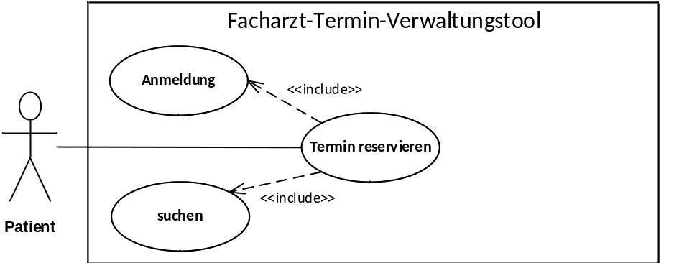Diagramm

Abbildung 5: Anwendungsfall 3: Termin reservieren

Textuelle Beschreibung
Use Case ID: | UC3
Use Case Name: | Termin reservieren
Akteure: |  | Patient
Beschreibung: |  | Der Patient möchte bei einem Facharzt seiner Wahl einen Termin reservieren.
Auslöser: |  | Der Patient betätigt im Anschluss an die erfolgreiche Terminsuche über einen Button die Funktion „Termin reservieren“
Vorbedingungen: |  | - Der Patient besitzt einen gültigen Account auf der Website “Terminbuchung”  - Der Patient hat sich erfolgreich eingeloggt.  - Der zu reservierende Termin muss verfügbar sein
Ergebnisse und Nachbedingungen: |  | - Der Patient reserviert erfolgreich einen Termin  - Der Patient erhält eine Bestätigung zur erfolgreichen Terminreservierung
Normaler Ablauf: |  | - Der Patient betätigt die Funktion „Termin reservieren“  - System zeigt dem Patienten die aus dem Suchprozess gewählten Daten (Tag, Uhrzeit, Terminart)  - Der Patient gibt eine Terminbeschreibung ein  - Patient bestätigt die Reservierung  - System bucht die Reservierung  6. System gibt eine Meldung über die erfolgreiche Reservierung und der Info über eine Reservierungsbestätigung per E-Mail
Alternative Abläufe: |  | 5a. In Schritt 5 wird die Reservierung vom Endkunden nicht bestätigt  - Endkunde bricht die Reservierung ab  - System fragt Endkunden nach Änderung der Termindaten  - Endkunde bestätigt den Wunsch nach Änderung der Termindaten  - Use Case UC1 (Termin suchen) wird aufgerufen  5b. In Schritt 5 wird die Reservierung vom Endkunden nicht bestätigt  - Endkunde bricht die Reservierung ab  - System fragt Endkunden nach Änderung der Termindaten  - Endkunde lehnt eine Änderung ab  - System bricht den Reservierungsprozess ab
Ausnahmen: |  | - Datenbank ist nicht verfügbar und die Reservierung schlägt fehl  - Schritt 5 ist zu wiederholen. Meldung an den Anwender. Wenn es länger nicht möglich ist, soll der Anwender informiert werden
Includes / excludes: |  | -
Anwendungshäufigkeit: |  | häufig
Spezielle Anforderungen: |  | - Dauer zwischen Bestätigung der Reservierung und dem darauf folgenden Informationsscreen darf nicht länger als 5 Sekunden dauern.
Rahmenbedingung: |  | - Patient muss deutsch sprechen können  - System (Frontend und Backend) steht zur Verfügung
Mockups |  | 07terminübersicht_termin_reservieren_patient.png
Bemerkungen:
Tabelle 6: Anwendungsfall 3: Termin reservieren

Anwendungsfall 4: Termin stornieren

Diagramm

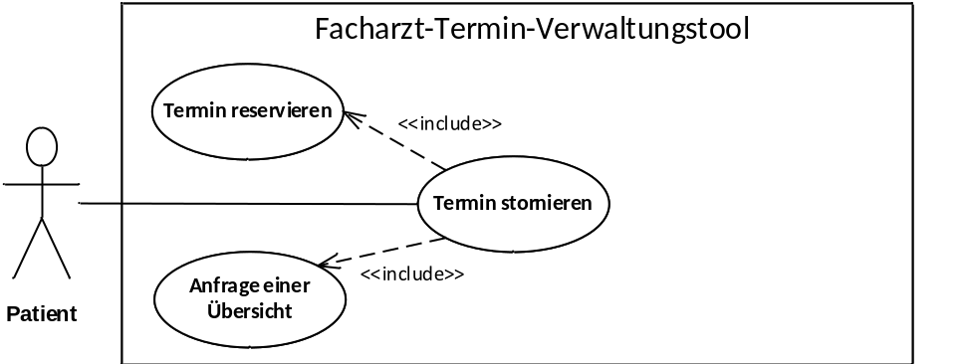
Abbildung 6: Anwendungsfall 4: Termin stornieren

Textuelle Beschreibung
Use Case ID: | UC4
Use Case Name: | Termin stornieren
Akteure: |  | Patient
Beschreibung: |  | Der Patient möchte einen bereits von ihm reservierten Termin absagen.
Auslöser: |  | Der Patient betätigt den Knopf „Termin absagen“ auf der Übersicht der für ihn anstehenden Termine
Vorbedingungen: |  | Es muss bereits ein Termin reserviert oder bestätigt worden sein
Ergebnisse und Nachbedingungen: |  | Der Termin ist abgesagt und steht somit anderen Patienten zur Reservierung frei
Normaler Ablauf: |  | - Der Patient wählt den abzusagenden Termin aus  - Der Patient betätigt die Funktion „Termin absagen“  - Das System stellt die Termininformationen in einer Übersicht da  - Der Patient bestätigt die Stornierung  - Das System storniert den Termin für den Patienten
Alternative Abläufe: |  | n/a
Ausnahmen: |  | -
Includes / excludes: |  | Der Anwendungsfall „Termin reservieren“ und „Anfrage einer Übersicht “wird inkludiert
Anwendungshäufigkeit: |  | selten
Spezielle Anforderungen: |  | - Die Stornierung darf nicht länger als 5 Sekunden dauern
Rahmenbedingung: |  | - Patient muss deutsch sprechen können  - System (Frontend und Backend) steht zur Verfügung
Mockups |  | 04terminübersicht_terminabsagen_patient.png
Bemerkungen:
Tabelle 7: Anwendungsfall 4: Termin stornieren

Anwendungsfall 5: Termin per Email bestätigen

Diagramm

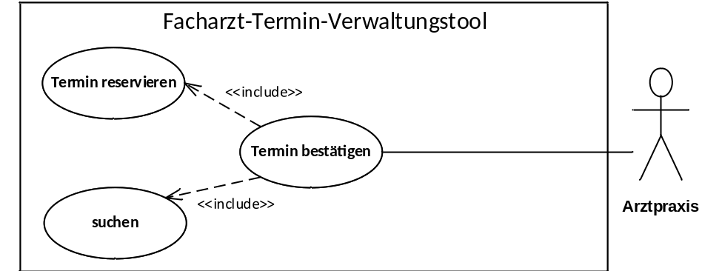
Abbildung 7: Anwendungsfall 5: Termin bestätigen

Textuelle Beschreibung
Use Case ID: | UC5
Use Case Name: | Termin bestätigen
Akteure: |  | Arztpraxis
Beschreibung: |  | Die Arztpraxis möchte einen reservierten Termin innerhalb des Systems bestätigen. Das System schickt nach einer erfolgreichen Reservierung eine E-Mail an den Endkunden mit den relevanten Termindaten. Die Ausgabe stellt hierbei eine Übersicht des zu bestätigenden Termins dar. In dieser Übersicht werden das Datum, die Uhrzeit, der Name des Patienten und der Behandlungswunsch des Patienten übersichtlich dargestellt.
Auslöser: |  | Erfolgreiche Terminreservierung
Vorbedingungen: |  | - Der Termin muss vom Patienten reserviert sein  - Hinter dem Account des Endkunden ist eine gültige E-Mail Adresse hinterlegt.
Ergebnisse und Nachbedingungen: |  | - Bei der hinterlegten E-Mail Adresse des Endkunden wird erfolgreich eine E-Mail zugestellt  - Innerhalb von 24 Stunden kommt keine Nachricht vom Mailserver über eine erfolglose Zustellung  - In der zugestellten E-Mail befindet sich eine Termineinladung mit den relevanten Termindaten zur Integration in den Terminkalender des Endkunden
Normaler Ablauf: |  | - Arztpraxis validiert die relevanten Termindaten. Zum Beispiel muss die Behandlungsdauert der Reservierungszeit entsprechen.  - System ermittelt die E-Mail Adresse des Endkunden  - System bereitet einen entsprechenden E-Mail Text auf mit den relevanten Termindaten  - System verknüpft eine Termineinladung zu der E-Mail  - System übergibt die E-Mail an den Postausgang des Mailservers
Alternative Abläufe: |  | n/a
Ausnahmen: |  | Schritt 1  - Der gewählte Termin ist trotz der ersten Bestätigung doch nicht verfügbar  - E-Mail an den Endkunden über die erfolglose Reservierung
Includes / excludes: |  | -
Anwendungshäufigkeit: |  | häufig
Spezielle Anforderungen: |  | - Die E-Mail wird innerhalb von 5 Minuten erstellt und an den Postausgang des Mailservers transferiert  - Bei Nicht-Verfügbarkeit des Mailservers werden die Zustellversuche solange unternommen, bis ein Versuch erfolgreich war
Rahmenbedingung: |  | System (Frontend und Backend) steht zur Verfügung
Mockups |  | 09terminübersicht_termin_bestätigen_arzt.png
Bemerkungen:
Tabelle 8: Anwendungsfall 5: Termin bestätigen

Domänendiagramm
Nachfolgend ist das Domänendiagramm des Facharzt-Termin-Verwaltungstool dargestellt:
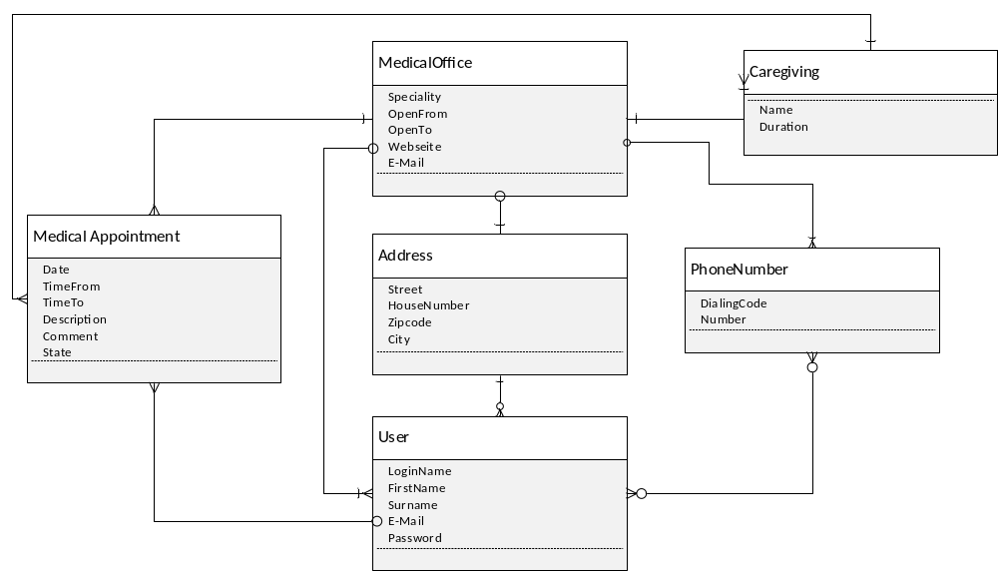
Abbildung 8: Domänendiagramm

Glossar mit Datenbeschreibungen
In der Nachfolgenden Tabelle befindet sich eine Beschreibung aller benötigten Attribute inklusive ihrer Datentypen und der Beschreibung:
Deutsch |  | Englisch | Datentyp | Beschreibung
 | Adresse | Address | Object | Wohnsitz des Patienten oder Sitz der Arztpraxis
 | Arztpraxis | Medical Office | Object | Eine Arztpraxis stellt über seine Benutzer (=Mitarbeiter) Termine für andere Benutzer (=Patienten) ein und verwaltet diese
 | Behandlung | Caregiving | Object | Behandlung bezeichnet eine Dienstleistung eines Arztes an einem Patienten, die eine bestimmte Zeit in Anspruch nimmt
 | Benutzer | User | Object | Ein Benutzer ist jeder, der sich bei der Applikation angemeldet hat. Dies kann auf der einen Seite ein Patient sein oder auf der anderen Seite der Mitarbeiter einer Arztpraxis.
 | Benutzername | LoginName | String | Name mit dem sich der Benutzer in Verbindung mit dem Passwort authentifiziert
 | Beschreibung | Description | String | Kurze Beschreibung der Behandlung
 | Datum | Date | Date | Datum, an dem der Termin statt findet
 | Dauer | Duration | Integer | Behandlungsdauer in Minuten, die eine Behandlungsart normalerweise in Anspruch nimmt
 | E-Mail | E-Mail | String | E-Mail Adresse zur Kontaktaufnahme
 | Fachrichtung | Speciality | Enum | Fachrichtung der Arztpraxis
 | Hausnummer | HouseNumber | String | Hausnummer als Teil der Adresse
 | Kommentar | Comment | String | Möglichkeit des Arztes, die Behandlung zu kommentieren
 | Nachname | Surname | String | Nachname des Benutzers
 | Nummer | Number | Long | Rufnummer der Telefonnummer
 | Offen bis | OpenTo | Date | Öffnungszeit der Arztpraxis
 | Offen von | OpenFrom | Date | Öffnungszeit der Arztpraxis
 | Passwort | Password | String | Passwort mit dem sich der Benutzer in Verbindung mit dem Namen authentifiziert
 | Patient | Patient | Object | User, der die Dienstleistung der Arztpraxis in Anspruch nimmt
 | Postleitzahl | Zipcode | Integer | Postleitzahl als identifizierendes Merkmal der Stadt
 | Stadt | City | String | Stadt als Teil der Adresse
 | Status | State | Enum | Zustand eines Termins mit den Ausprägungen frei, reserviert und bestätigt
 | Straße | Street | String | Straße als Teil der Adresse
 | Telefon-nummer | Phone  Number | Object | Rufnummer unter der ein Patient oder die Arztpraxis erreichbar ist
 | Termin | Medical  Appointment | Object | Ein Termin ist die Vereinbarung über eine Behandlung zwischen einer Arztpraxis und eines Patienten zu einem definierten Zeitpunkt über eine bestimmte Dauer
 | Uhrzbeit bis | Time to | Date | Uhrzeit, an der der Termin endet
 | Uhrzeit von | Time from | Date | Uhrzeit, an der der Termin beginnt
 | Vorname | FirstName | String | Vorname des Benutzers
 | Vorwahl | DialingCode | String | Vorwahl der Telefonnummer, auf Grund führender Nullen als String gespeichert
 | Webseite | Website | String | Webseite der Arztpraxis um als Patient an weitere Informationen zu gelangen
Tabelle 9: Glossar mit Datenbeschreibungen

Architekturskizze
In der folgenden Abbildung ist die Architekturskizze der Applikation dargestellt:
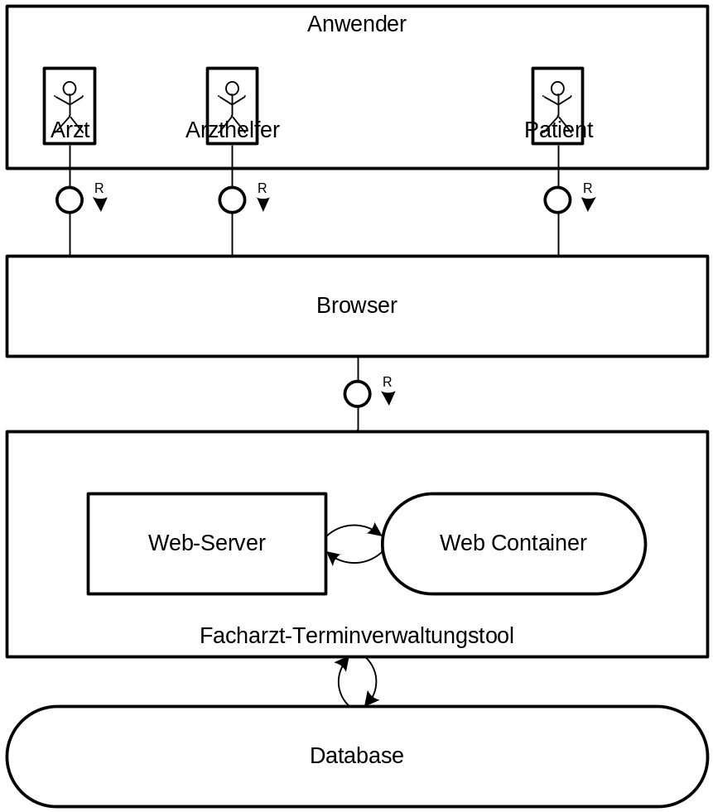
Abbildung 9: Architekturskizze
Wie in der Abbildung zu entnehmen, befinden sich die verschiedenen Anwender an der höchsten Ebene. Der Arzt, Arzthelfer oder Patient interagiert mit einem installierten Browser mit der Applikation. Der Browser selbst ruft die App auf dem Web-Server auf, welcher regelmäßig mit den Web Container interagiert. Jeglicher Datenbestand wird in einer Datenbank festgehalten und gespeichert, worauf bei Bedarf zugegriffen wird.

GUI-Mockups

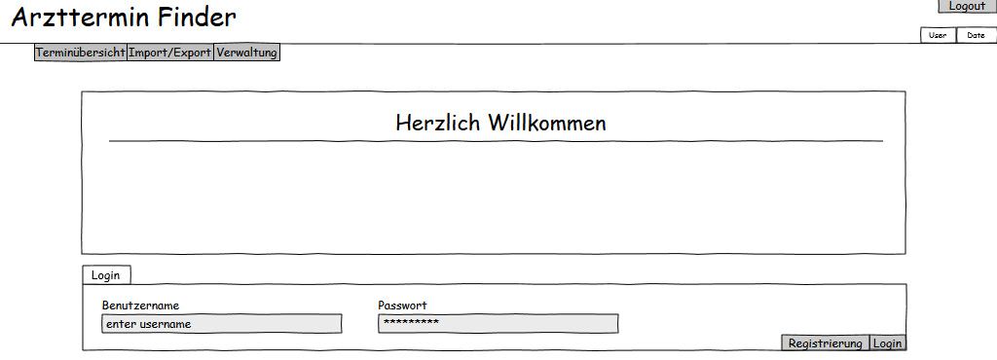
Login
Abbildung 10: Gui-Mockup für den Login

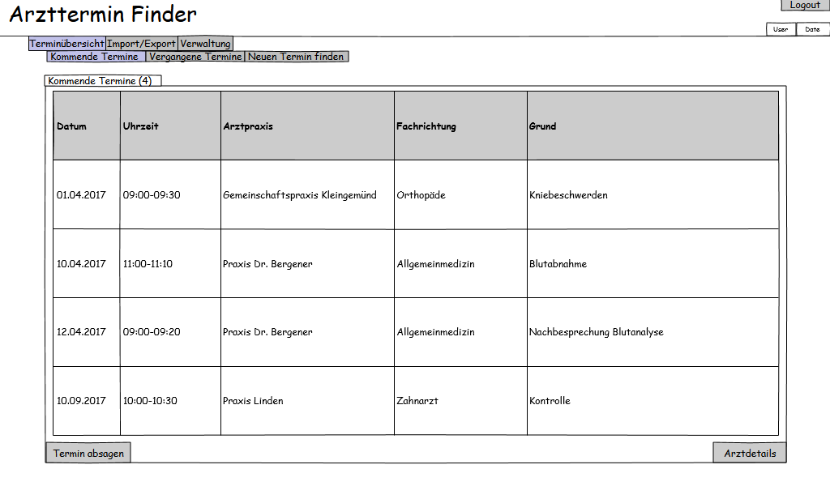
Kommende Termine eines Patienten
Abbildung 11: Gui-Mockup für kommende Termine eines Patienten

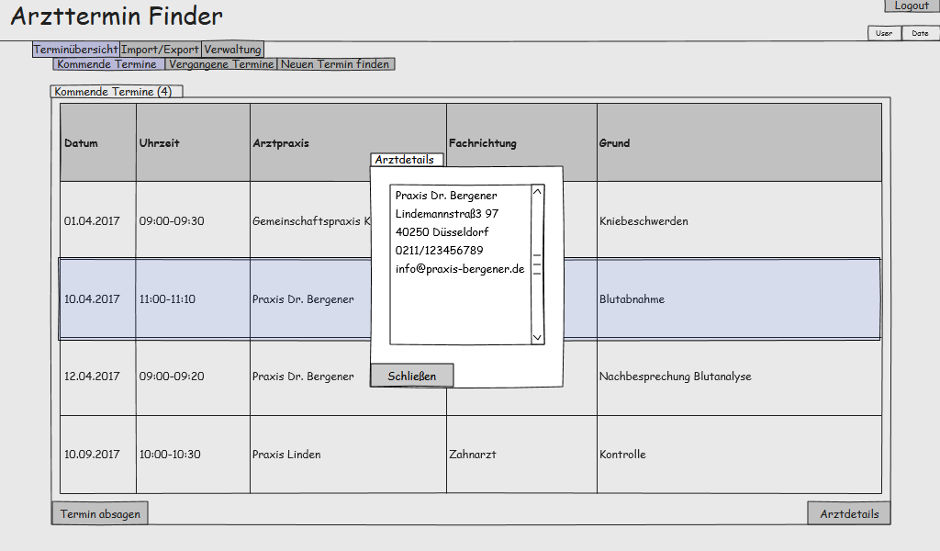

Details des Arztes für Patienten
Abbildung 12: Gui-Mockup für Details eines Arztes

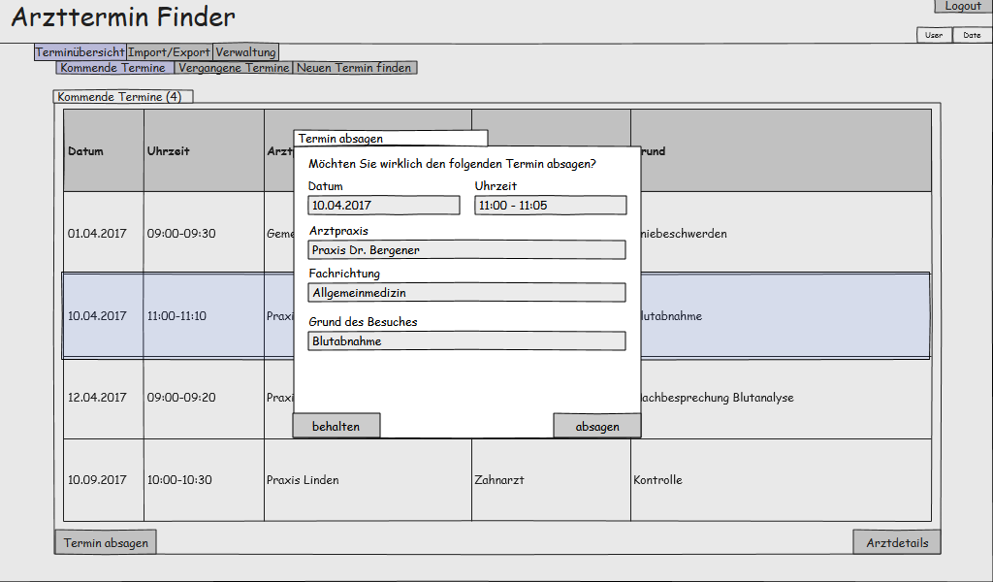
Terminabsage eines Patienten
Abbildung 13: Gui-Mockup für die Terminabsage eines Patienten

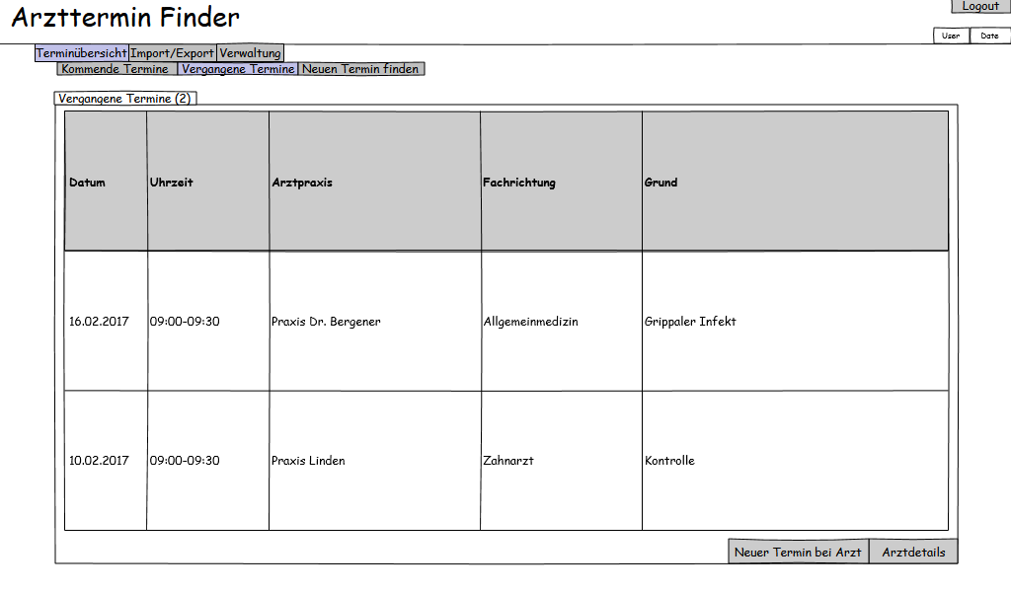
Vergangene Termine eines Patienten
Abbildung 14: Gui-Mockup für die vergangenen Termine eines Patienten

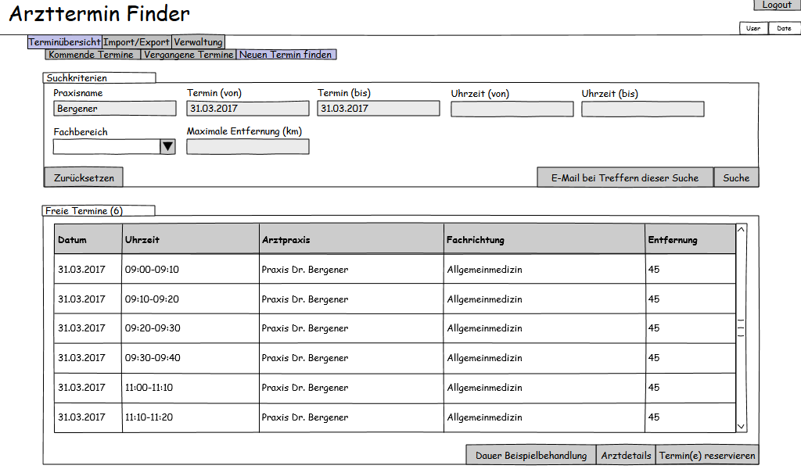
Neue Termine finden für Patienten
Abbildung 15: Gui-Mockup für die Terminfindung

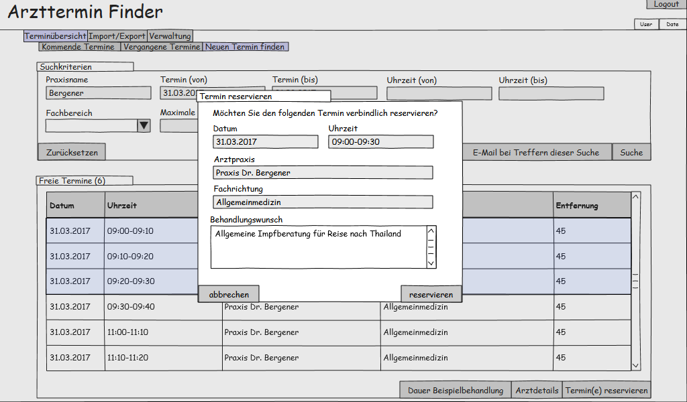
Termin reservieren für Patienten
Abbildung 16: Gui-Mockup für die Reservierung eines Termins

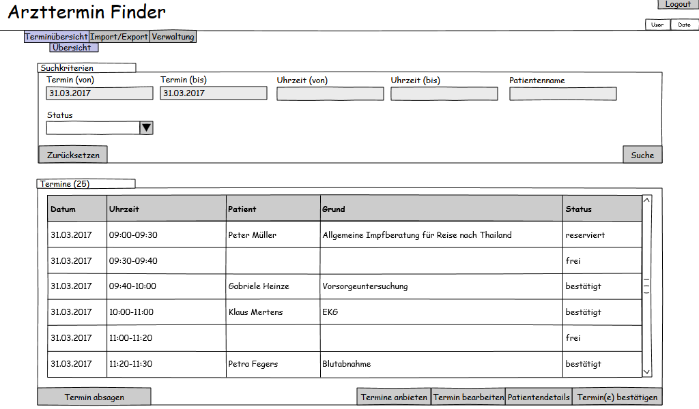
Terminübersicht für den Arzt

Abbildung 17: Gui-Mockup für die Terminübersicht für den Arzt

Termin bestätigen für den Arzt
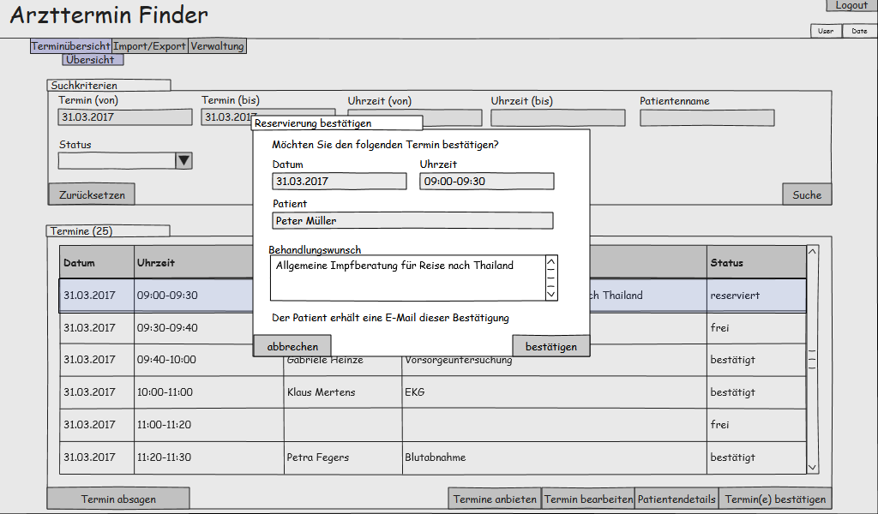
Abbildung 18: Gui-Mockup für die Terminbestätigung vom Arzt

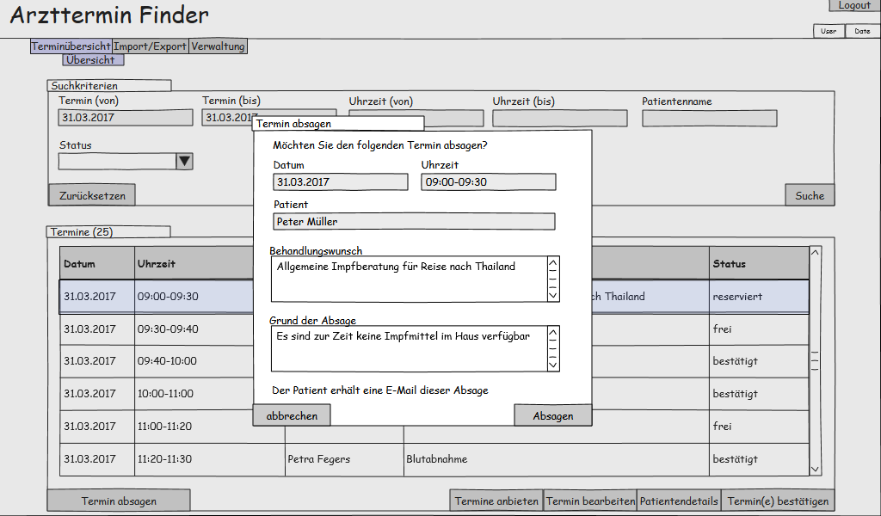
Termin absagen für den Arzt
Abbildung 19: Gui-Mockup für die Terminabsage vom Arzt

Anhang

Anhang 1: AHP Analayse
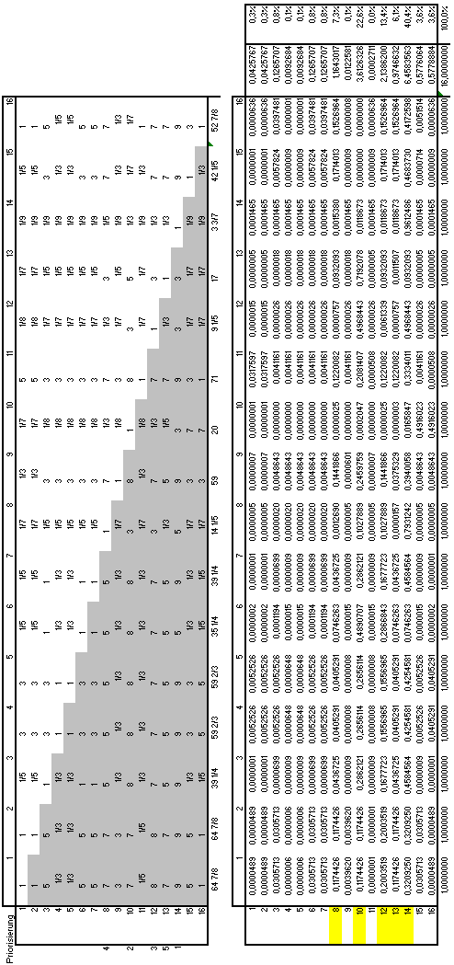

Abbildung 20: AHP Analyse

